Інструкція
до проведення лабораторної роботи № 5

1. Тема: Реалізація алгоритму шифрування Атбаш, Атбаш шифрування з ключем

2. Мета проведення заняття: навчитися реалізовувати шифрування даних,
Використовуючи алгоритм шифрування Атбаш та засоби мови С++

3. Матеріально-технічне оснащення робочого місця:
- ПК, ОС Windows, середовище програмування C++ Builder;
- інструкція до лабораторної роботи №5;
- конспект.
Література :
- Антонюк А.О. Основи захисту інформації в автоматизованих системах. – К.: Видавн. Дім «КМ Академія», 2003. - 244 с.
- Охота Д.Б. Технології комп’ютерної безпеки. Монографія. – Рівне:МЕГУ, 2011.
- Карачка А.Ф. ТЕХНОЛОГІЇ ЗАХИСТУ ІНФОРМАЦІЇ. – Тернопіль: ТНЕУ, 2017.
- Ємець В., Мельник А., Попович Р. Сучасна криптографія. Основні поняття. – Львів: Бак, 2003. – 144 с.

Перелік завдань :
Створити програму, яка реалізує шифрування та дешифрування інформації алгоритмом шифрування Атбаш.
Створити ключ використавши власне прізвище, але виключити повторення літер.
Створити текстовий файл з наступною інформацією :
- Прізвище
- Ім’я
- По батькові
- Адреса
- Телефон
- Група
- П.І.Б. куратора
Створити програму шифрування та дешифрування створеного текстового файлу шифром Атбаш з створеним ключем

Короткі теоретичні відомості
Шифр Атбаш
Шифр простої заміни, використаний для єврейського алфавіту і отримав звідти свою назву. Шифрування відбувається заміною першої літери алфавіту на останню, другий на передостанню. (Алеф (перша буква) замінюється на тау (останню), бет (друга) замінюється на шин (передостання) з цих поєднань шифр і отримав свою назву). Шифр Атбаш для англійського алфавіту:
Вихідний алфавіт:
A B C D E F G H I J K L M N O P Q R S T U V W X Y Z
Алфавіт заміни:
Z Y X W V U T S R Q P O N M L K J I H G F E D C B A
Шифр з використанням кодового слова
Шифр з використанням кодового слова є одним з найпростіших як в реалізації так і в розшифровуванні. Ідея полягає в тому що вибирається кодове слово, яке пишеться попереду, потім виписуються інші літери алфавіту в своєму порядку. Шифр з використанням кодового слова WORD.
Вихідний алфавіт:
A B C D E F G H I J K L M N O P Q R S T U V W X Y Z
Алфавіт заміни:
W O R D A B C E F G H I J K L M N P Q S T U V X Y Z
Як ми бачимо при використанні короткого кодового слова ми отримуємо дуже і дуже просту заміну. Так само ми не можемо використовувати в якості кодового слова слова з повторюваними літерами, так як це призведе до неоднозначності розшифровки, тобто двом різним буквах вихідного алфавіту буде відповідати одна і та ж буква шифрованого тексту.

4. Зміст і послідовність виконання завдання:
  - Постановка задачі
  - Складання програми
  - Відладка програми
  - Виконання програми
  - Зробити висновки, давши відповіді на контрольні питання

- Методичні рекомендації щодо виконання й оформлення лабораторної роботи:
Реалізація в середовищі C++ Builder
- Завантажити середовище програмування C++ Builder.
- На форму нанести потрібні компоненти та задати їм імена (рис.5.1)
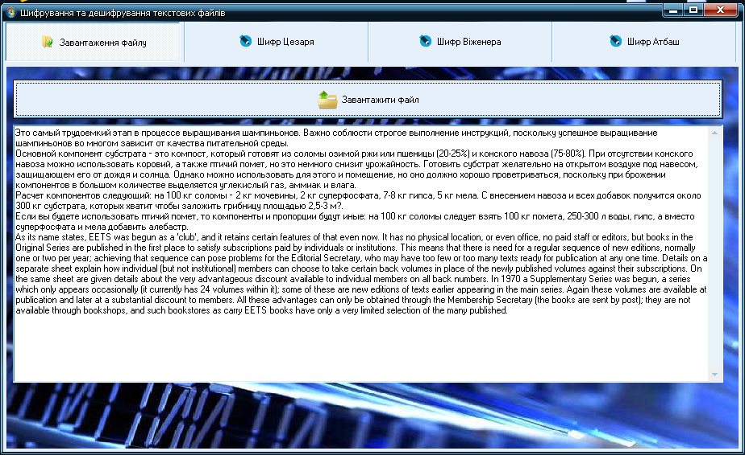Рисунок 5.1 – Завантаження текстового файлу для шифрування

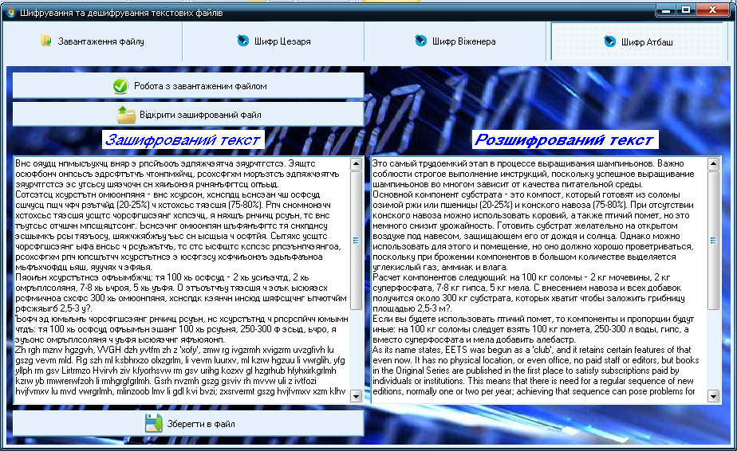
Рисунок 5.2 – Шифрування та дешифрування завантаженого текстового файлу

Нижче описана функція програмування простого шифру Атбаш
AnsiString Atbash::AtbashCript()
{
unsigned int num;
int n;
char c;
CriptAtbashStr=AtbashStr;
for(int i=1;i<AtbashStr.Length();i++)
{
c=AtbashStr[i];
num=(unsigned char)c ;
if (num>=224 && num<=255)
{
n=(num-224)+1;
num=224+(31-n+1);
}
if (num>=192 && num<=223)
{
n=(num-192)+1;
num=192+(31-n+1);
}
if (num>=65 && num<=90)
{
n=(num-65)+1;
num=65+(25-n+1);
}
if (num>=97 && num<=122)
{
n=(num-97)+1;
num=97+(25-n+1);
}
CriptAtbashStr[i]=char(num);
}
return CriptAtbashStr;
}

AnsiString Atbash::AtbashDecript()
{
unsigned int num;
int n;
char c;
DecriptAtbashStr=CriptAtbashStr;
for(int i=1;i<CriptAtbashStr.Length();i++)
{
c=CriptAtbashStr[i];
num=(unsigned char)c ;
if (num>=224 && num<=255)
{
n=(255-num);
num=224+n;
}
if (num>=192 && num<=223)
{
n=(223-num);
num=192+n;
}
if (num>=65 && num<=90)
{
n=(90-num);
num=65+n;
}
if (num>=97 && num<=122)
{
n=(122-num);
num=97+n;
}
DecriptAtbashStr[i]=char(num);
}

return DecriptAtbashStr;
}

Контрольні запитання:
- Дати визначення поняттям : криптографія, шифрування, дешифрування, кодування, ключ.
- Що повинна забезпечувати система криптографічного захисту?
- Опишіть початок створення системи криптографії
- Якими законами керується «Положення про порядок розроблення, виготовлення та експлуатацію засобів криптографічного захисту конфіденційної інформації»
- Опишіть кроки реалізації алгоритму шифрування Атбаш

При оформлюванні звіту слід дотримуватися таких вимог:
  - сторінки формату А4 (210 x 297 мм маленький штамп);
  - текст розміщають тільки з однієї сторони аркуша MS Word; шрифт Times New Roman, розмір 14 пт;
  - міжрядковий інтервал полуторний - для тексту звіту, одинарний - для лістингу програм, таблиць і роздруківок даних;
  - розміри полів: верхнє, нижнє, ліве – 20 мм, праве – 10 мм;
  - таблиці, рисунки підписувати.

